Вариант 1 задание 13 квадратные неравенства  1. На каком рисунке изображено множество решений неравенства 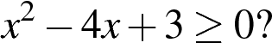 В ответе укажите номер правильного варианта.  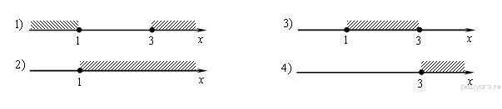  2. Решение какого из данных неравенств изображено на рисунке?  В ответе укажите номер правильного варианта.  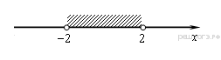  1) 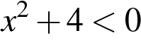 2) 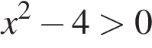 3) 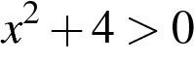 4) 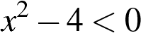  3. Решите неравенство 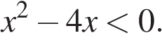  В ответе укажите номер правильного варианта.  1) 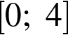 2) 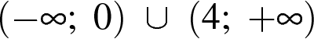 3) 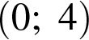 4) 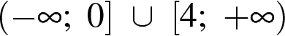  4. Решите неравенство 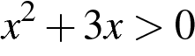.  В ответе укажите номер правильного варианта.  1) 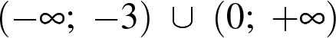 2) 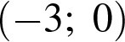 3) 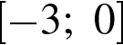 4) 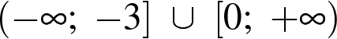  5. Решите неравенство 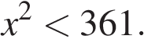 В ответе укажите номер правильного варианта.  1) 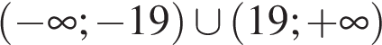 2) 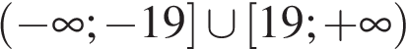  3) 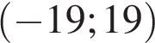 4) 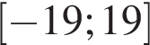 | Вариант 2 задание 13 квадратные неравенства  1. Решите неравенство 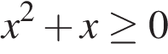.  В ответе укажите номер правильного варианта.  1) 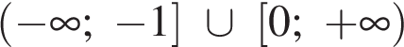 2) 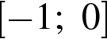  3) 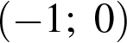 4) 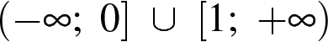  2. Решите неравенство 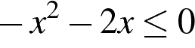.  В ответе укажите номер правильного варианта.  1) 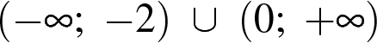 2) 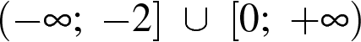  3) 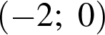 4) 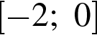  3. Решите неравенство 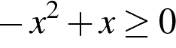.  В ответе укажите номер правильного варианта.  1) 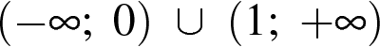 2) 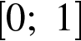  3) 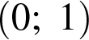 4)  4. На каком рисунке изображено множество решений неравенства 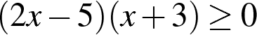 ? В ответе укажите номер правильного варианта.  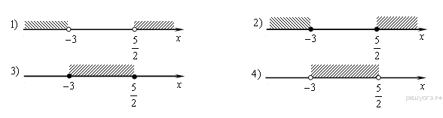  1) 1 2) 2 3) 3 4) 4  5. На каком рисунке изображено множество решений неравенства 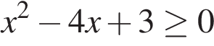 ? В ответе укажите номер правильного варианта.  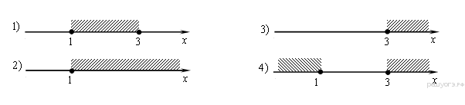
Вариант 3 задание 13 квадратные неравенства  1. Укажите неравенство, решением которого является любое число.  В ответе укажите номер правильного варианта.  1) x²​ − 15 < 0 2) x² + 15 > 0 3) x² ​+ 15 < 0 4) x² ​− 15 > 0  2. Решение какого из данных неравенств изображено на рисунке?  В ответе укажите номер правильного варианта.  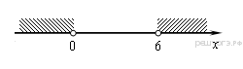  1) 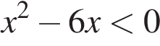 2) 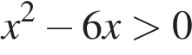 3) 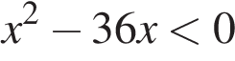 4) 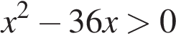  3. На каком из рисунков изображено решение неравенства 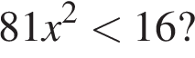  В ответе укажите номер правильного варианта.  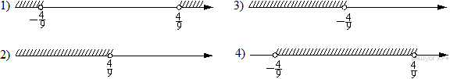  1) 1 2) 2 3) 3 4) 4  4. Решите неравенство 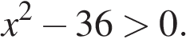 В ответе укажите номер правильного варианта.  1) (− ∞; +∞) 2) (− ∞; −6)∪(6; +∞) 3) (− 6; 6) 4) нет решений  5. На каком из рисунков изображено решение неравенства 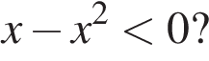  В ответе укажите номер правильного варианта.  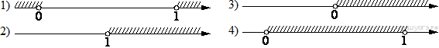 | Вариант 4 задание 13 квадратные неравенства  1. На каком рисунке изображено множество решений неравенства 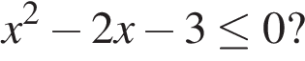 В ответе укажите номер правильного варианта.  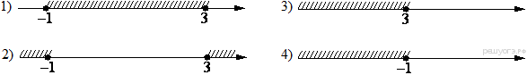  2. На каком из рисунков изображено решение неравенства 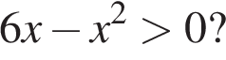  В ответе укажите номер правильного варианта.  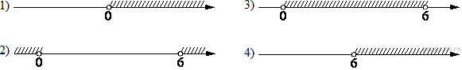  3. Решите неравенство 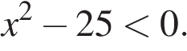  В ответе укажите номер правильного варианта.  1) (− ∞; +∞) 2) нет решений 3) (− 5; 5) 4) (− ∞; −5)∪(5; +∞)  4. На каком рисунке изображено решение неравенства 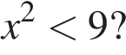  В ответе укажите номер правильного варианта.  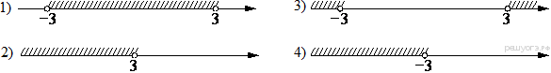  5. Укажите неравенство, которое не имеет решений.  В ответе укажите номер правильного варианта.  1) x²​ − 64 ≤ 0 2) x²​ + 64 ≥ 0 3) x²​​ − 64 ≥ 0 4) x²​​ + 64 ≤ 0

Задание | 1 | 2 | 3 | 4 | 5
В1 | 1 | 4 | 3 | 1 | 3
В2 | 1 | 2 | 2 | 2 | 4
В3 | 2 | 2 | 4 | 2 | 4
В4 | 1 | 3 | 3 | 1 | 4

